Projet 9 – overview
Analysez les ventes d'une librairie avec R ou Python
90 heures
Qu’allez-vous apprendre dans ce projet ?
Dans les projets précédents, vous avez acquis des compétences fondamentales en analyse de données.
Dans ce projet, vous allez apprendre à analyser des indicateurs et des corrélations et à réaliser des statistiques descriptives. Vous utiliserez les différentes librairies de R ou de Python pour générer vos propres graphiques afin de synthétiser l'information que vous présenterez.

En quoi ces compétences sont-elles importantes pour votre carrière ?
Ces compétences sont fondamentales pour un Data Analyst : l'analyse des données et la présentation de vos résultats constituent une part importante de votre future carrière. Il est donc nécessaire de vous entraîner.

Comment allez-vous procéder ?
Vous réaliserez la mission et à l’issue de ce projet, vous présenterez les livrables de la mission à un mentor évaluateur lors d’une soutenance.
Cela vous permettra de valider les compétences visées par ce projet.

Prêt à démarrer votre projet ?
Lancez-vous dans la première section !

Objectifs pédagogiques
- Analyser un jeu de données avec séries temporelles pour mesurer un phénomène statistique
- Réaliser des tests statistiques sur des données afin de tester et valider des hypothèses

La mission


Comment allez-vous procéder ?

Cette mission suit un scénario de projet professionnel.
Avant de démarrer, nous vous conseillons de :
- lire toute la mission et ses documents liés ;
- prendre des notes sur ce que vous avez compris ;
- préparer une liste de questions pour votre première session de mentorat.
Prêt à mener la mission ?

L’entreprise Lapage était originellement une librairie physique avec plusieurs points de vente. Mais devant le succès de certains de ses produits et l’engouement de ses clients, elle a décidé depuis 2 ans d’ouvrir un site de vente en ligne.

La structure a besoin d’aide pour mieux comprendre ses données, c’est pourquoi elle vous a recruté. Vous intervenez en tant que Data Analyst afin de faire le point sur l’activité.

L’équipe Marketing que vous intégrez se compose de :
- Annabelle, responsable Marketing ;
- Julie, Business Intelligence Analyst.
Annabelle vous a déjà expliqué le contexte et les attendus de la mission oralement mais elle vous a fait un récapitulatif par email :

De : Annabelle
À : Moi
Objet : Bienvenue dans l’équipe - briefing de mission
Hello,

Bon courage pour ta prise de poste. J’espère que tu te plairas parmi nous.

Comme tu l’as certainement compris, nous avons ouvert il y a deux ans de cela notre librairie en ligne. Sylvain, le nouveau responsable commercial, souhaite maintenant faire le point global sur les différents indicateurs et chiffres clés de l’entreprise.

Cela nous permettra de décider de la marche à suivre, par exemple décider si nous devons créer certaines offres, adapter certains prix ou cibler un certain type de clientèle etc.

Cette analyse va être découpée en deux parties :
- Une analyse des différents indicateurs de vente, qui a été demandée dans le brief (tu le trouveras en pièce jointe),
- Une analyse plus ciblée sur les clients : l’objectif est de comprendre le comportement de nos clients en ligne, pour pouvoir ensuite comparer avec la connaissance acquise via nos librairies physiques. Pour cela, je t’invite à voir avec Julie, qui te précisera directement ses demandes à ce niveau.

Nous avons 4 semaines pour produire cette analyse et préparer le support de présentation que tu viendras faire toi-même à Sylvain. Je te laisse libre de choisir le format de présentation que tu souhaites.

La base de données est en pièce jointe. N’hésite pas si tu as des questions, je me tiens à ta disposition.

Excellente journée à toi !

Annabelle
PS1 : N’oublie pas que Sylvain et ses équipes n’ont pas de connaissances techniques, il faut essayer d’être le plus clair possible.

PS2 : Tu vas faire ta présentation pendant le CODIR de Sylvain et nous n’avons que 15 minutes. Donc nous attendons de toi une posture adaptée de conseil stratégique pour la direction.
Pièces jointes :
- Brief de l'analyse
- Fichier ZIP contenant les bases

Quelques instants plus tard
Après avoir consulté le mail d'Annabelle, vous prenez directement contact avec Julie sur Teams.

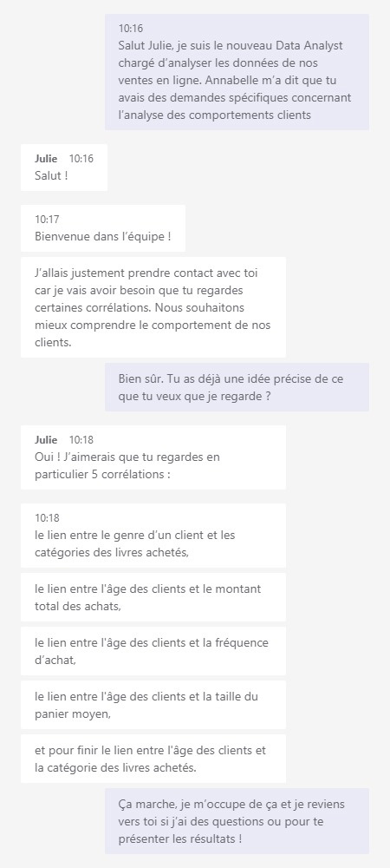
Voici la version pdf de la conversation.
Pour vous aider dans la réalisation des tests statistiques, vous pouvez consulter le tableau récapitulatif d’XLSTAT.
Dans ce projet, le fichier qui vous est fourni est nettoyé, cependant si vous souhaitez vous entraîner vous pouvez décider de partir de ce fichier-ci et pourrez ensuite le comparer avec le fichier donné dans le projet afin d’être sûr de faire vos analyses sur les bonnes bases.

Il y a plusieurs façons de nettoyer les données, l’important c’est la logique et la méthodologie que vous avez choisies. N’hésitez pas à en parler avec votre mentor.
Dans ce projet, vous êtes libre d’utiliser le langage de programmation de votre choix entre R et Python pour mener à bien votre analyse. Vous pouvez utiliser Jupyter (pour R et pour Python) ou R Markdown (pour R).

Vérifiez votre travail et faites le point avec votre mentor
Pour vérifier que vous n’avez rien oublié dans la réalisation de votre exercice, téléchargez et complétez la fiche d’autoévaluation.
Parlez-en avec votre mentor durant votre dernière session de mentorat.

Livrables et soutenance


Livrables

Voici un rappel des documents que vous devez déposer sur la plateforme.
- Le ou les notebooks R Markdown ou Jupyter contenant les traitements et les différentes analyses effectués pour répondre aux demandes d’Annabelle et de Julie.
- Le support de présentation pour la réunion du CODIR avec Sylvain au format PPT ou équivalent.
Déposez sur la plateforme, dans un dossier zip nommé Titre_du_projet_nom_prénom, votre livrable nommé comme suit : Nom_Prénom_n° du livrable_nom du livrable_date de démarrage du projet. Cela donnera :
- Nom_Prénom_1_notebook_mmaaaa
- Nom_Prénom_1_support_mmaaaa

Par exemple, votre livrable peut être nommé comme suit : Dupont_Jean_1_notebook_012024.
Soutenance

Durant la présentation orale, votre évaluateur jouera le rôle de Sylvain, membre du comité de direction, à qui vous présentez vos résultats :
- Présentation des livrables (15 minutes)
  - Vous ferez votre présentation en utilisant votre support qui doit contenir les éléments suivants :
    - Analyses des indicateurs de ventes : les chiffres clés, KPIs, graphiques générés, etc.
    - Analyse des corrélations
- Discussion (10 minutes)
  - L’évaluateur vous challengera sur vos choix :
    - Pourquoi avoir choisi ce test statistique plutôt qu’un autre ?
    - Pouvez-vous m’expliquer à quoi sert une moyenne mobile ?
    - Pouvez-vous m’expliquer comment vous avez dû transformer vos données afin de pouvoir appliquer un test statistique dessus ?
- Debrief (5 minutes)
  - À la fin de la soutenance, l'évaluateur arrêtera de jouer le rôle de Sylvain pour vous permettre de débriefer ensemble.
Votre présentation devrait durer 15 minutes (+/- 5 minutes). Puisque le respect des durées des présentations est important en milieu professionnel, les présentations en dessous de 10 minutes ou au-dessus de 20 minutes peuvent être refusées.

